Przydałaby się opcja zarządzania dodanym Parafianinem oraz masowe działania (np. eksport do pdf zaznaczonych parafian itd.)
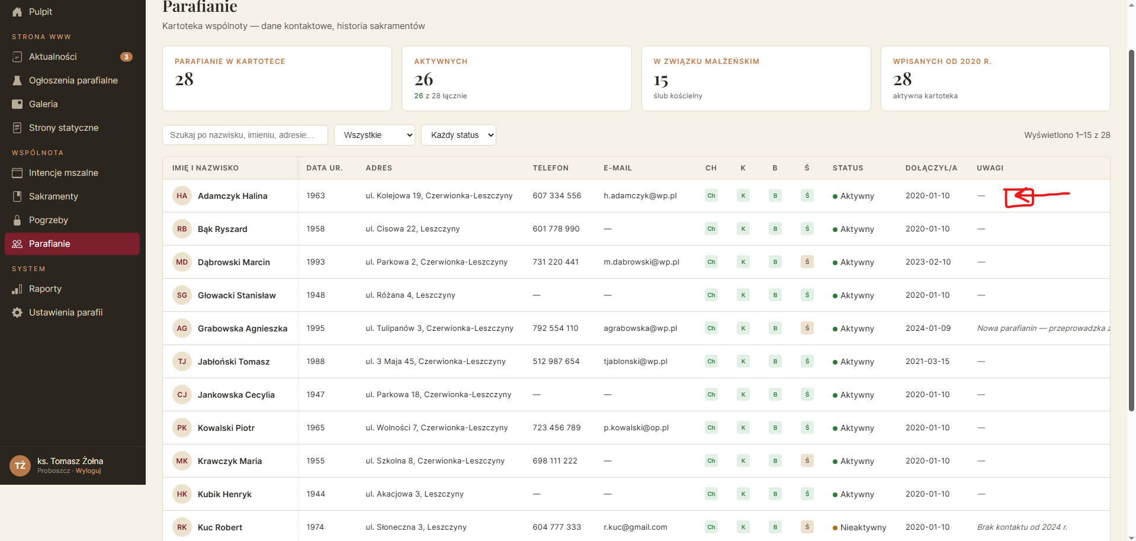
Lewy Panel czasami się źle skaluje
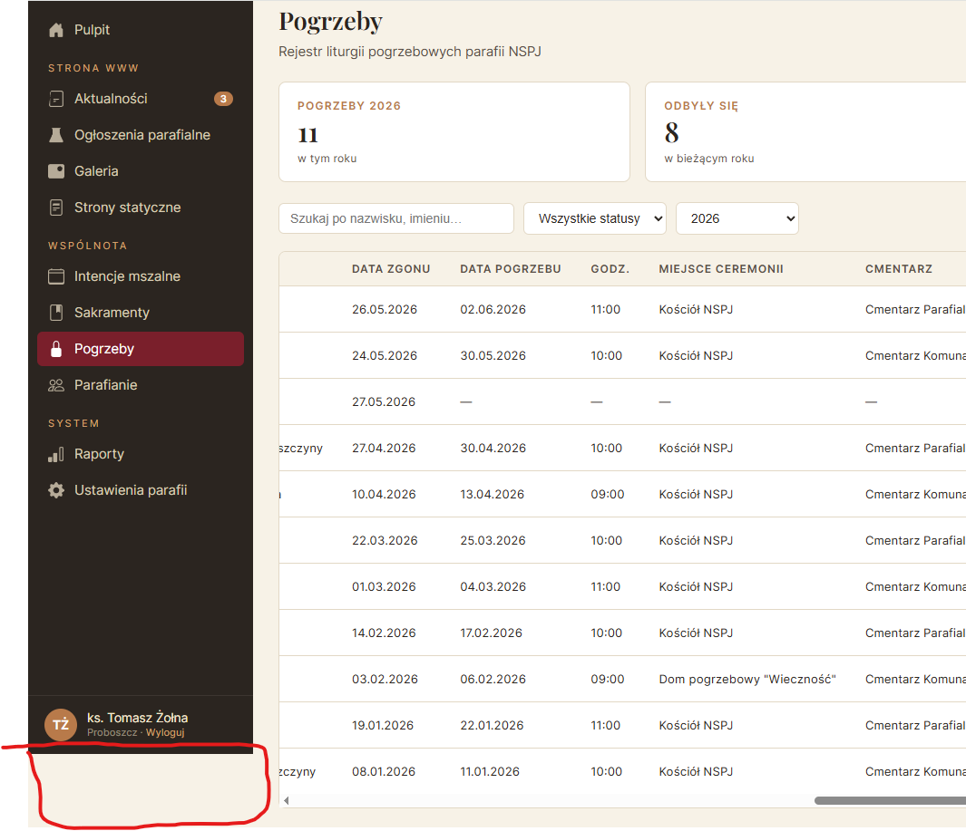
Powinna być możliwość dodawania intencji mszalnych przez parafian (intencja początkowo pojawia się w panelu Księdza, po akceptacji wskakuje na stronę). To dodałbym jako funkcję, którą można włączyć/wyłączyć z poziomu admina, dzięki czemu jest/nie jest widoczna na stronie - bo ten ksiądz na przykład tego nie chce - Rafał
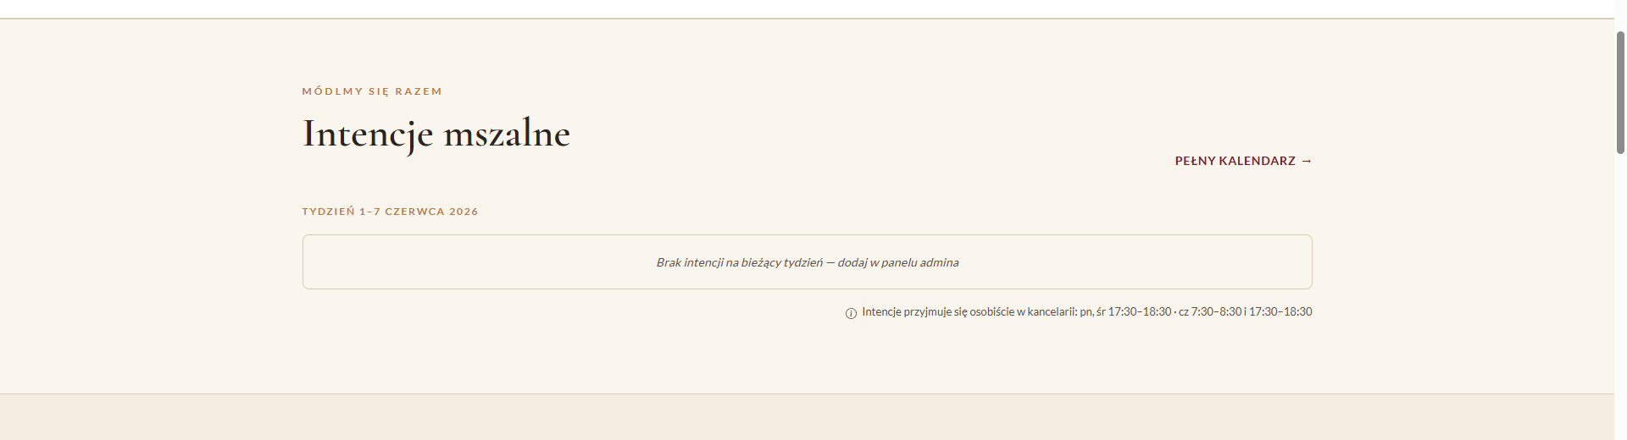

W galerii powinna być możliwość dodawania fotek bezpośrednio z kompa.
Wydaje mi się, że grupy parafialne też by trzeba było dodać do panelu admina. 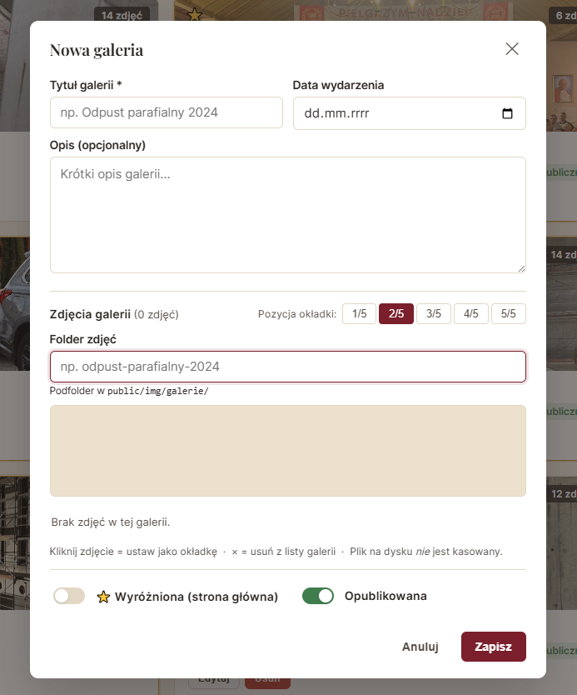

Uwagi Rafała:
STRONA
1. W pasku menu na pewno nie może być przycisku do logowania, bo to tylko funkcjonalność dla osób zarządzających stroną, więc nieużyteczne dla ludzi, a będzie kusiło żeby kliknąć

2. przycisk w menu “Msze święte” przenosi na stronę główną na sekcję ze mszami czyli https://czerwionka-kosciol.netlify.app/#intencje , a nie na podstronę o mszach czyli https://czerwionka-kosciol.netlify.app/strony/msze
3. Przycisk w menu “aktualności” tak samo przenosi na sekcję na stronie głównej https://czerwionka-kosciol.netlify.app/#aktualnosci , a nie na podstronę https://czerwionka-kosciol.netlify.app/strony/aktualnosci#aktualnosci lub na najnowsze ogłoszenie https://czerwionka-kosciol.netlify.app/strony/aktualnosci#ogl-2026-05-10
4. Galeria - nie działa i nie jest widoczna. Są tylko widoczne te, które były wgrane wcześniej, dodatkowo sama galeria wyświetla się jakby była pusta (np. po przejściu ze strony głównej):
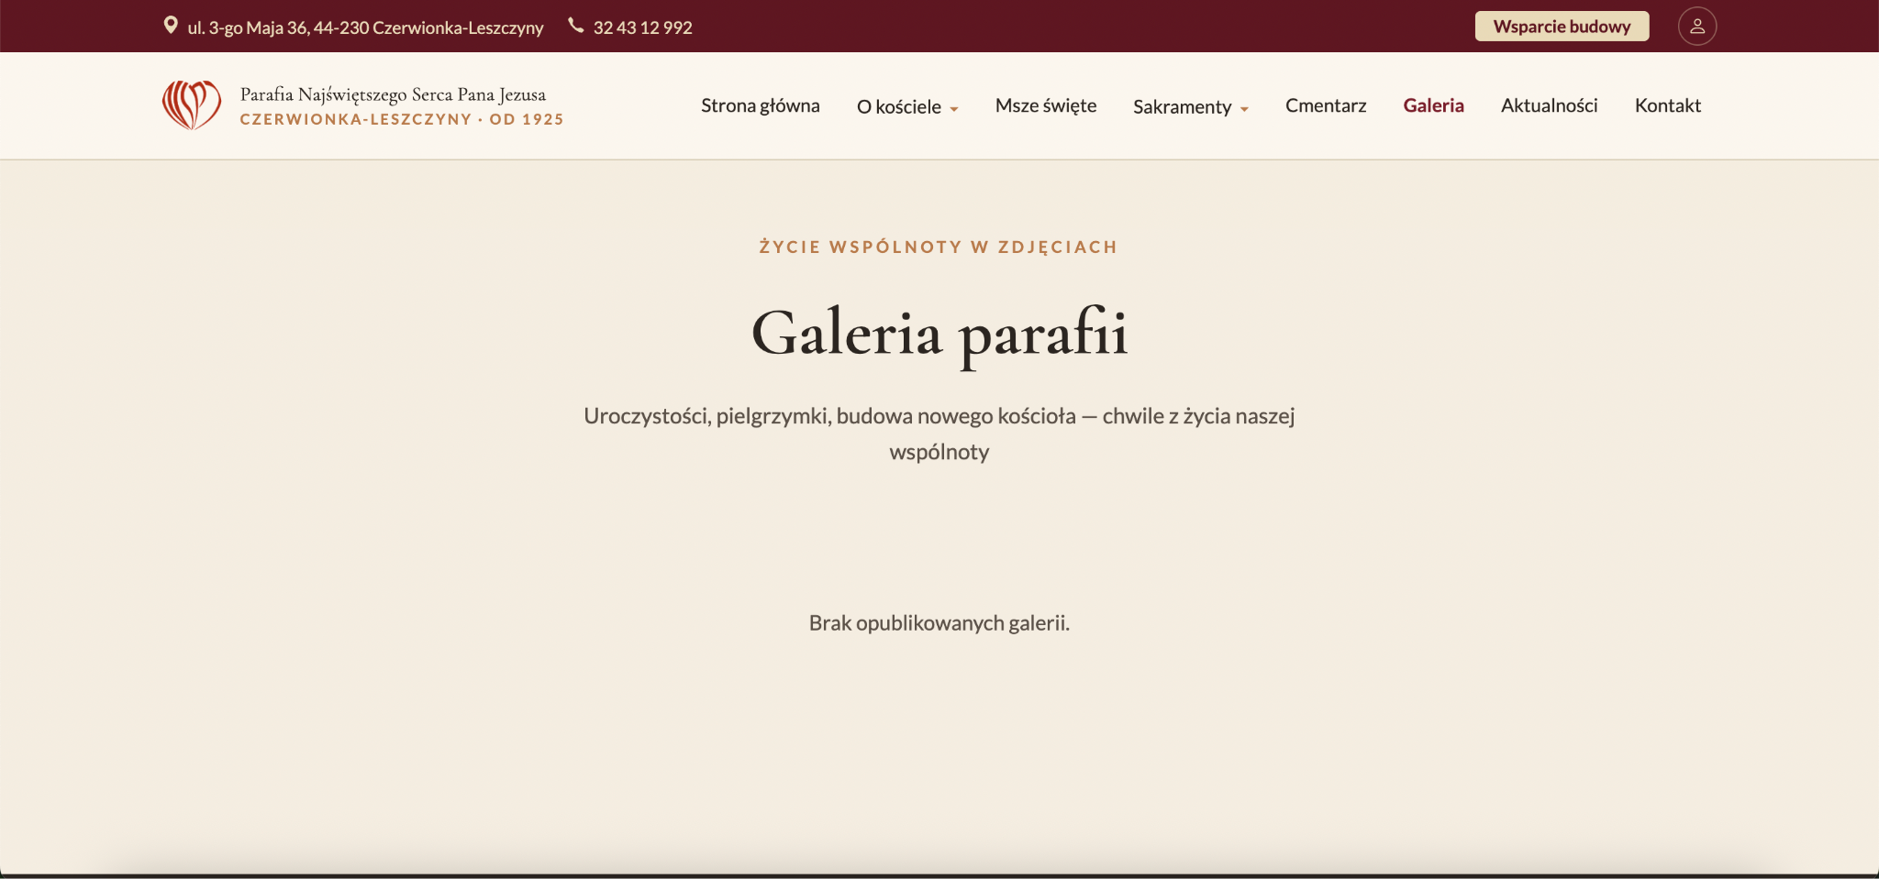

5. Zamiana długich AI-owych myślników “—” na zwykłe “-” na całej stronie

6. Tabela w standardy ochrony małoletnich - https://czerwionka-kosciol.netlify.app/strony/standardy - się rozjeżdża - musielibyśmy ujednolicić zawijanie i formatowanie tekstu:
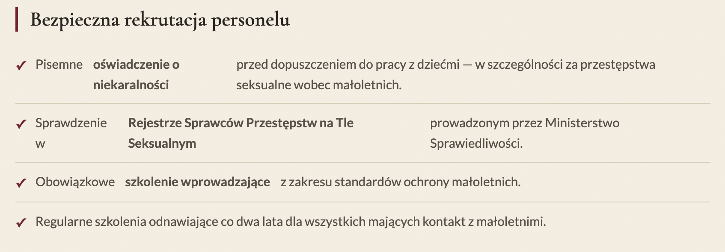
7. Tabele na podstronach o sakramentach także ujednolićmy
Np. tabela na podstronie https://czerwionka-kosciol.netlify.app/strony/sakramenty/chrzest też średnio estetycznie wygląda (raz dwie kolumny, raz jedna)
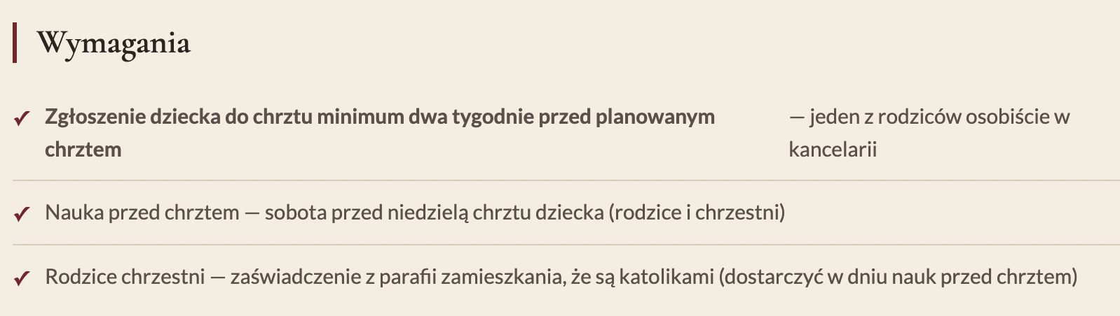

W pierwszej komunii to wygląda lepiej (ale w sumie to przez długość tekstu)
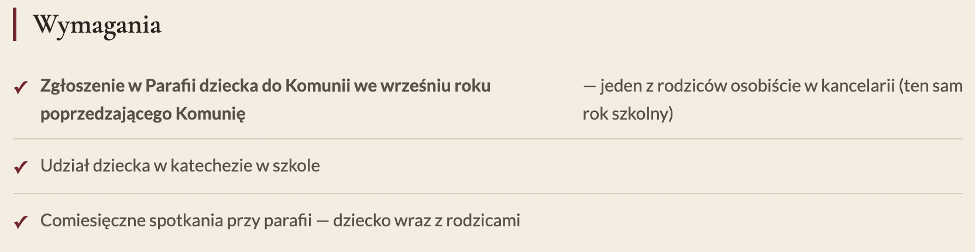
Bierzmowanie prawie fajnie:
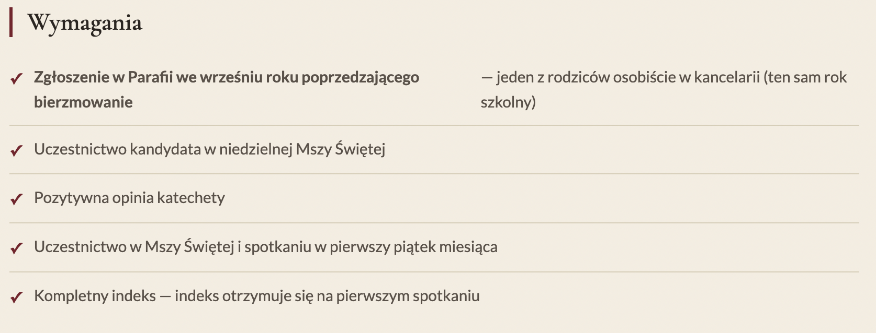
Ślub - też niespójne i dość ciężko to wygląda przez to:
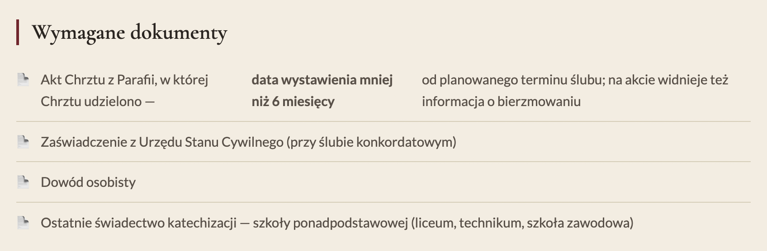
Może zróbmy na stałe dwie kolumny, z czego ta prawa węższa tak, żeby się te teksty z lewej nie rozjeżdżały na dwie linijki? Jeśli masz na to inną wizję, to śmiało.
CMS
- Pulpit -> dodaj aktualność (wczytuje jakiś zapisany szablon albo ostatnio dodaną aktualność, a powinno być puste do uzupełnienia). Tak samo gdy się kliknie poniżej “nowa aktualność” z sekcji “szybkie akcje”
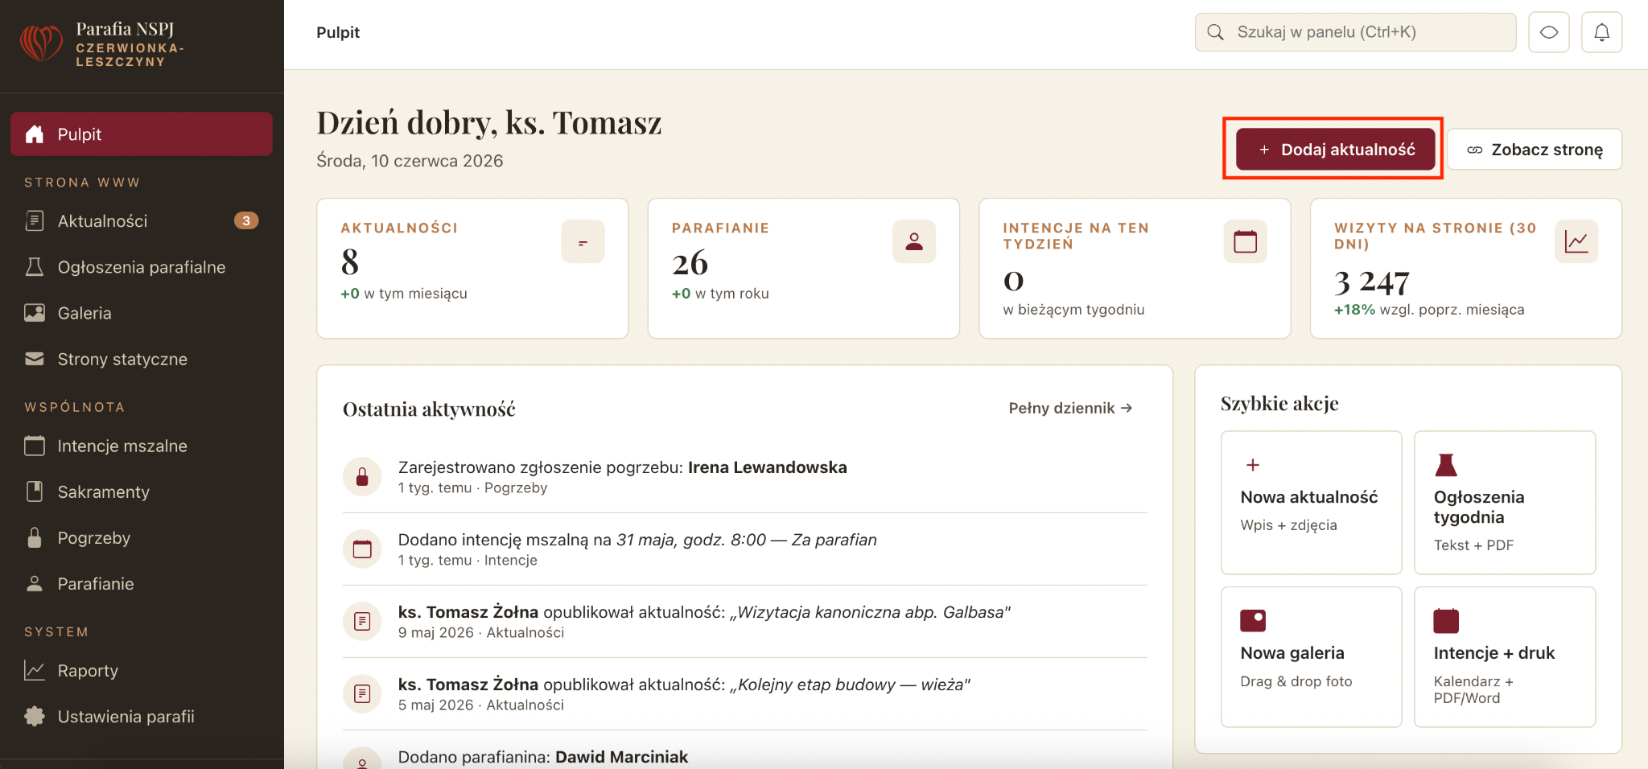
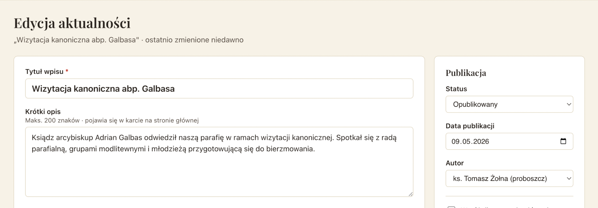

- Pulpit - pasek po prawej stronie - czym są powiadomienia? I jak ma działać podgląd strony w tym przypadku?

3. “Strony statyczne” - to rozumiem, że będzie możliwość edycji treści na podstronach. Póki co u mnie nie działa - przycisk nieaktywny.
4. “Intencje mszalne” i eksporty!
musimy popracować nad eksportem do word i pdf do druku, bo aktualnie to nie działa dobrze - u mnie jedno i drugie generuje się jak standardowy zrzut strony internetowej do druku, a chcemy żeby to była 1 strona, dobrze wyedytowana po naszej stronie (może być w stylu jak na stronie się to pokazuje, a nie kalendarz jak w CMS).
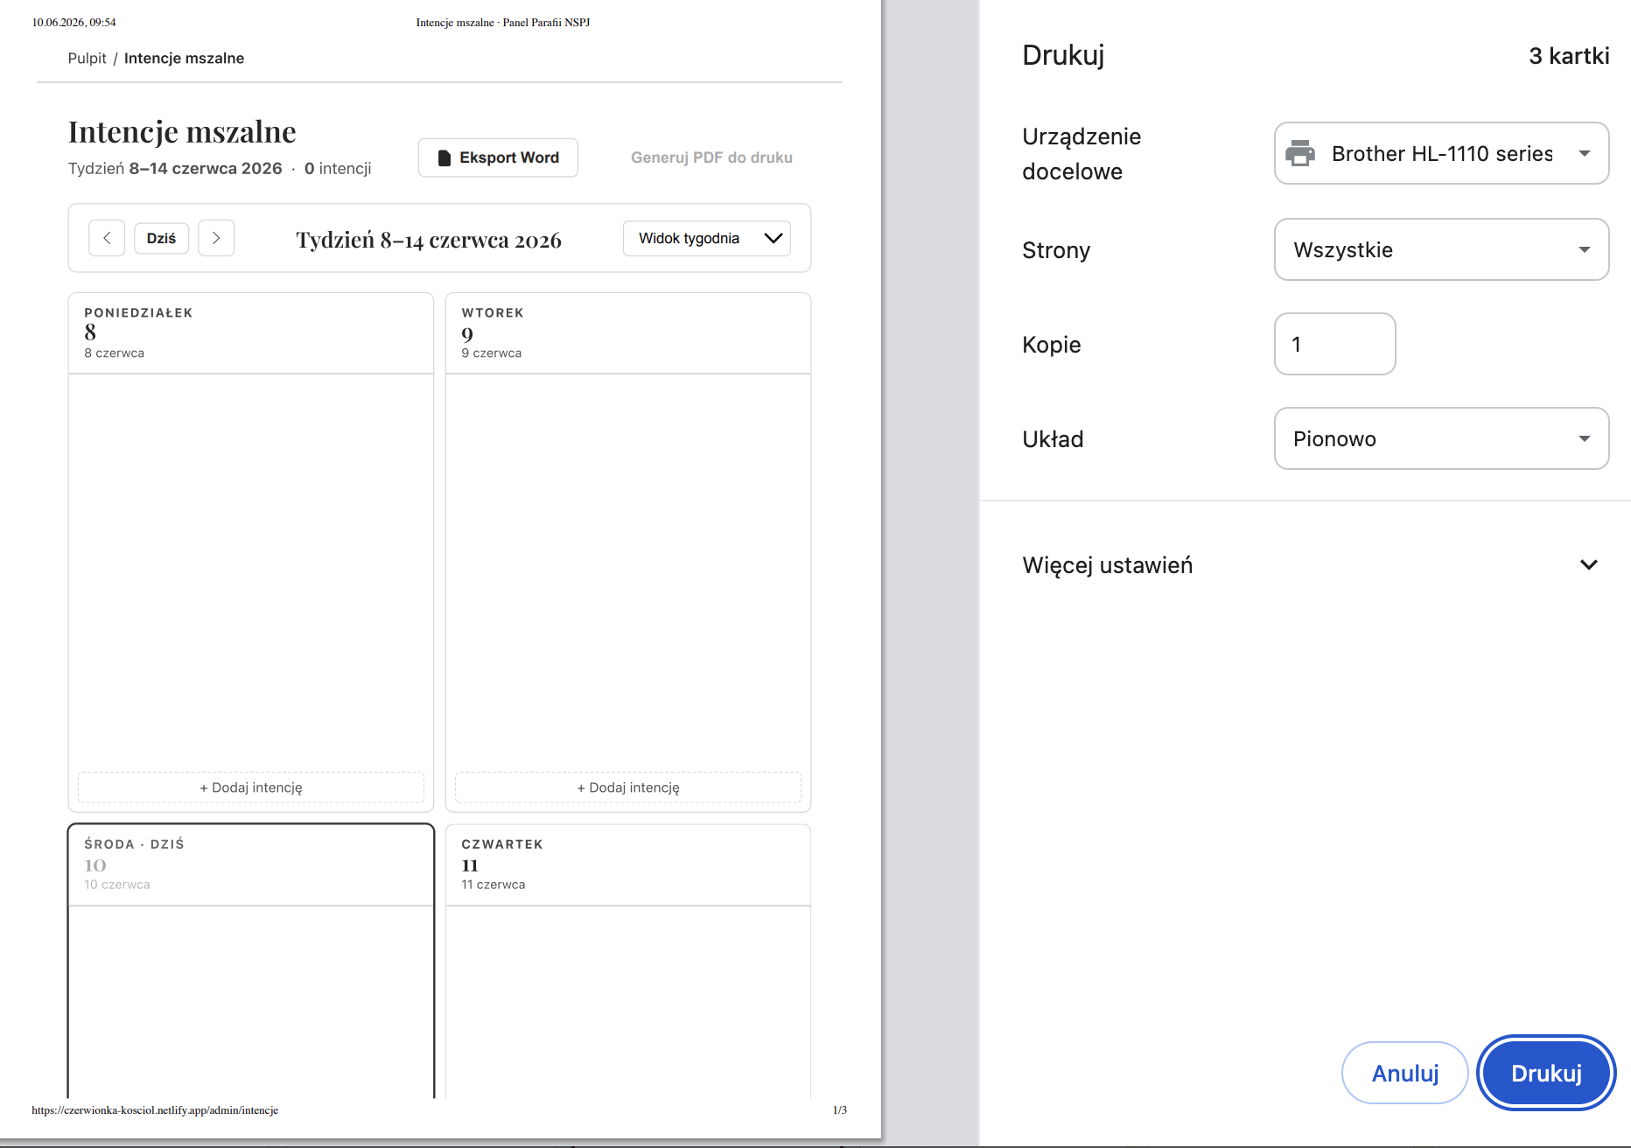
Word ma być faktycznym eksportem do word, gdzie docelowo ksiądz może sobie to w łatwy i szybki sposób edytować.
PDF do druku, ma być tym samym co ten word - czyli jedna strona wyedytowana, z logo w narożniku, datami itp. ale w wersji do druku.
5. Sakramenty - tutaj tak samo z eksportem - eksportuje cały widok strony do druku, a eksport powinien obejmować konkretną bazę danych, najlepiej wyfiltrowaną.
Przydałyby się także filtry, aktualnie można tylko wybierać pomiędzy sakramentami i szukać po nazwisku, a przydałoby się filtrowanie np. po dacie sakramentu, statusie itp.

6. Pogrzeby - eksport tak samo do poprawy. Filtrowanie jest już lepsze niż w sakramentach, ale nadal niepełne.

7. Dokumenty (template, który będzie auto uzupełniany danymi z bazy) robimy jako dodatkowy element w menu po lewej stronie we “wspólnota”?

